Министерство образования Забайкальского края
МОУ «Новоорловская средняя общеобразовательная школа»

Утверждена:
Приказ по школе №_____
от «__» _________ 20___г.
Директор______________
(Рогалёва А.В.)
Рассмотрена
на заседании МО
Протокол №_____
От «___»________20__г.

РАБОЧАЯ ПРОГРАММА

ПО ЕСТЕСТВОЗНАНИЮ

для детей с особенностями психофизического развития

8 класс

Программу составили:
Учитель биологии Лескова В.С.

2011-2012 учебный год
Пояснительная записка

Данная программа предназначена для учителей биологии общеобразовательных школ, работающих с учащимися с особенностями психофизического развития, с рекомендациями индивидуального обучения. Программа составлена на основе УМК под редакцией В.В. Пасечника с использованием общегосударственной программы для специальных коррекционных общеобразовательных учреждений VIII вида по биологии В.В. Воронковой, Т.М. Лифановой, С.А. Кустовой.
Учебники:
1. А.И. Никишов, А.В. Теремов. Биология. Животные. 8 класс. Учебник для специальных (коррекционных) образовательных учреждений VIII вида.
2. В.В. Латюшин, В.А. Шапкин. Биология. Животные. Учебник для 7 класса общеобразовательных учреждений. Дрофа. М. 2003.
Программа состоит из трех разделов.
В первом разделе представлено учебно-тематическое планирование, в которое включены основное содержание и требования к уровню подготовки учащихся. Содержание основывается на программу В.В. Пасечника и программу по естествознанию для 6-9 классов специальных (коррекционных) образовательных учреждений VIII вида Т.М. Лифанова и С.А. Кустова, но адаптировано к учебнику А.И. Никишова. Содержание курса учитывает индивидуальные возможности школьников со сниженным интеллектом и способствует решению задач их социальной адаптации, развитию коммуникативных и практических навыков.
Преподавание биологии в коррекционной школе VIII вида должно быть направлено на коррекцию недостатков умственного развития учащихся. В процессе знакомства с живой и неживой природой необходимо развивать у учащихся наблюдательность, речь и мышление, учить устанавливать простейшие причинно-следственные отношения и взаимосвязь живых организмов между собой и неживой природой, взаимосвязи человека с живой и неживой природой, влияние на неё.
Основными задачами преподавания биологии являются:
- сообщение учащимся знаний об основных элементах неживой и живой природы;
- формирование правильного понимания природных явлений в жизни растений и животных;
- проведение через весь курс экологического воспитания, бережного отношения к природе;
- первоначальное ознакомление с приёмами выращивания некоторых растений и ухода за ними; с некоторыми животными, которых можно содержать дома или в школьном уголке природы;
- привитие навыков, способствующих сохранению и укреплению здоровья человека.
Для учащихся с особенностями психофизического развития основной задачей обучения является: необходимость пробуждения интереса к познанию природы, опираясь на естественное желание школьника разобраться в многообразии природных явлений. Знакомство с разнообразием животного мира способствует развитию чувства любви к природе и ответственность за ее сохранение. Учащиеся должны понимать, что сохранение красоты природы тесно связано с деятельностью человека. Изучение живой природы позволяет решать задачи патриотического, физического, трудового воспитания.
Во втором разделе разработаны контрольно-измерительные материалы по изученным темам, в которых проверяется уровень подготовки ученика. Проверочные работы способствуют повышению общего уровня познавательных возможностей ученика.
В третьем разделе предлагается «Сводная таблица уровня освоения знаний, умений, навыков» для самооценки учащегося и мониторинга учебных успехов ученика для учителя. Таблицы способствуют повышению учебной мотивации у школьников и планированию коррекционной работы для учителя.
Реализация программы способствует эффективной адаптации учащихся с особенностями психофизического развития к учебному процессу, а также на развитие их личностных особенностей.

Основные требования к знаниям и умениям учащихся:

Учащиеся должны знать:
- признаки сходства и различия между группами (классами) животных;
- общие признаки, характерные для каждой из изучаемых групп;
- особенности внешнего вида, образа жизни, значение животных в природе, жизни и хозяйственной деятельности человека;
- условия содержания, ухода и кормления сельскохозяйственных животных, распространенных в данной местности.
Учащиеся должны уметь:
- узнавать изученных животных;
- устанавливать взаимосвязь между средой обитания и приспособленностью животного (внешний вид, питание);
- осуществлять уход за некоторыми сельскохозяйственными животными и животными в живом уголке.

Раздел 1. Тематическое планирование
№ урока | Тема урока | Элементы содержания | Требования к уровню подготовки
Введение (2 часа)
1. | Зоология – наука о животных. | Разнообразие животного мира. Позвоночные и беспозвоночные животные, дикие и домашние животные | Отличать животных от растений.
2. | Зоология – наука о животных. | Местообитания животных. Значение и охрана животных. | Знать что изучает зоология.
Раздел 1. Беспозвоночные (12 часов)
3. | Общее знакомство с Простейшими. | Общие признаки простейших.  Лабораторная работа «Знакомство с простейшими» | Знать, что простейшие – одноклеточные.  Уметь пользоваться микроскопом.
4. | Роль простейших в природе и жизни человека. | Простейшие – возбудители заболеваний человека.
5. | Разнообразие многоклеточных животных. | Многообразие беспозвоночных: медузы.
6. | Разнообразие многоклеточных животных. | Многообразие беспозвоночных: черви – паразиты. | Знать меры профилактики заражения паразитическими червями.
7. | Дождевой червь. | Внешний вид, образ жизни, питание, особенности дыхания, способ передвижения.  Роль дождевого червя в почвообразовании. | Знать признаки дождевого червя.  Знать значение дождевого червя в природе, жизни и хозяйственной деятельности человека.
8. | Урок – контроля, оценки и коррекции знаний.
9. | Знакомство с Моллюсками. | Внешний вид, образ жизни, питание, особенности дыхания, способ передвижения.  Многообразие моллюсков. | Иметь представление о моллюсках.
10. | Знакомство с Ракообразными. | Внешний вид, образ жизни, питание, особенности дыхания, способ передвижения. | Иметь представление о Ракообразных.
11. | Знакомство с Паукообразными. | Внешний вид, образ жизни, питание, особенности дыхания, способ передвижения.  Клещи. | Знать меры профилактики заражения.
12. | Класс Насекомые.  Размножение и развитие насекомых. | Общие признаки насекомых. Особенности внешнего строения.  Размножение и развитие на примере бабочки. | Знать общие признаки насекомых. Особенности внешнего строения.  Знать стадии развития насекомых на примере бабочки (яйцо, гусеница, куколка, взрослое насекомое)
13. | Многообразие Насекомых.  Жуки  Мухи, комары.  Пчелы.  Муравьи. | Бабочка-капустница, тутовый шелкопряд и другие.  Практическая работа «Зарисовка насекомых в тетрадь»  Отличительные признаки (на примере божьей коровки).  Практическая работа «Зарисовка насекомых в тетрадь»  Многообразие и значение в природе.  Характерные особенности. Вред.  Особенности внешнего строения. Жизнь пчелиной семьи.  Внешние отличия. Муравьиная семья. Муравьи - санитары леса. | Знать значение насекомых в природе, жизни и хозяйственной деятельности человека. Знать особенности внешнего вида, значение в природе и хозяйственной деятельности человека.  Знать меры борьбы, правила гигиены.
14. | Урок – контроля, оценки и коррекции знаний. |  | Уметь распознавать изученных животных и устанавливать взаимосвязь между средой обитания и приспособленностью животного.
Раздел 2. Позвоночные животные (12 часов)
15. | Общие признаки позвоночных животных. | Общие признаки позвоночных животных: наличие позвоночника и внутреннего скелета.  Классификация животных: рыбы, земноводные, пресмыкающиеся, птицы, млекопитающие. | Знать отличительные признаки позвоночных животных.
16. | Рыбы.  Многообразие рыб и значение рыб. | Общие признаки. Среда обитания.  Практическая работа «Наблюдение за живыми рыбами в аквариуме»  Хрящевые рыбы: акулы, скаты.  Речные рыбы, их значение. Рыболовство.  Морские рыбы. Аквариумные рыбы. | Знать отличительные признаки рыб: внешнее строение, способ передвижения, дыхания.  Иметь представление об акулах и скатах.  Знать речных рыб, обитающих в данной местности: карась, гольян.  Знать представителей морских рыб: камбала, сельдь и др.
17. | Земноводные.  Многообразие и значение Земноводных | Общие признаки. Лягушка: внешнее строение и образ жизни.  Жаба. Тритон. Саламандра. | Знать отличительные признаки Земноводных.  Иметь представление о пользе и необходимости охраны.
18. | Пресмыкающиеся.  Многообразие Пресмыкающихся. | Общие признаки. Размножение (цикл развития).  Ящерица. Змеи. Черепахи. Крокодилы. | Знать отличительные признаки Пресмыкающихся.  Иметь представление о пользе и необходимости охраны, скорой помощи при укусах змей.
19. | Птицы.  Многообразие птиц.  Птицы, обитающие рядом с человеком. | Общие признаки. Особенности размножения: кладка яиц и выведение птенцов.  Приспособление птиц к среде обитания. Птицы леса, хищные, водоплавающие птицы, кормящиеся в воздухе,  Птицы, обитающие близ жилища человека. Птицы в живом уголке (попугаи). Домашние птицы (куры, гуси, утки). | Знать отличительные признаки птиц: наличие крыльев, пуха и перьев.  Находить соответствия между средой обитания и приспособлениями у птиц.  Знать о значении птиц для человека, условия их содержания.  Уметь осуществлять уход за домашними птицами.
20. | Урок – контроля, оценки и коррекции знаний.
21. | Млекопитающие. Общие сведения.  Многообразие млекопитающих. | Особенности внешнего строения.  Грызуны и Зайцеобразные. | Знать отличительные признаки зверей.  Знать отличительные особенности, пользу, вред.
22. | Многообразие млекопитающих. | Хищные звери: Псовые, Медвежьи, Кошачьи, Пушные.
23. | Многообразие млекопитающих. | Морские животные: Ластоногие и Китообразные.  Копытные: кабан, лось.
24. | Многообразие млекопитающих. | Приматы.
25. | Охрана Млекопитающих. |  | Охрана Млекопитающих.
26. | Урок – контроля, оценки и коррекции знаний.
Раздел 3. Работа с информационными источниками (4 часа)
27. | Просмотр фильма о животных.
28. | Работа с карточками-заданиями.
29. | Просмотр фильма о домашних животных.
30. | Работа с литературой по составлению рекомендаций по уходу за домашними животными (собаки, кошки) |  | Уметь работать с книгой и находить нужную информацию.
Раздел 4. Животный мир и хозяйственная деятельность человека (4 часа)
31. | Сельскохозяйственные животные. | Корова, овца, свинья. | Иметь представления об уходе и кормлении сельскохозяйственных животных.
32. | Охрана животных. | Охрана животных. Красная книга. | Иметь представление об охраняемых животных.
33. | Урок - обобщения знаний.
34. | Урок - обобщения знаний.

Проверочная работа №1 «Беспозвоночные»

- Выберите правильное утверждение:
А) Простейшие – это многоклеточные организмы.
Б) Простейшие – это организмы, состоящие из одной клетки.
В) Беспозвоночные животные внутри тела не имеют костного скелета и позвоночника.
Г) Дождевой червь – это беспозвоночное животное.
Д) Медуза – это позвоночное животное.

- Выберите из списка беспозвоночных животных:
А) Дождевой червь
Б) Кошка
В) Бабочка
Г) Улитка
Д) Карась
Е) Корова
Ж) Червь-паразит Бычий цепень

- Выберите из списка правила защиты от паразитических червей:
А) Мыть руки перед едой.
Б) Можно есть немытые овощи и фрукты.
В) Не есть сырое мясо.
Г) Не пить воду из реки.
Д) Не нужно мыть руки после того, как погладишь собаку или кошку.
Е) Нужно защищать пищевые продукты от мух.

- Выберите признаки Дождевого червя:
А) Тело имеет кольца
Б) Живет во влажной почве.
В) Передвигается с помощью ног.
Г) Тело скользкое.
Д) При продвижении в почве тело вытягивается и сокращается.
Е) Имеет глаза.
Ж) Дышат кожей.

- Ответьте, почему Дождевой червь имеет такое название.

- Какую роль играют дождевые черви в природе?

Проверочная работа №2 «Беспозвоночные»

- Соедините между собой линиями животное и группу, к которой оно относится.

Моллюски 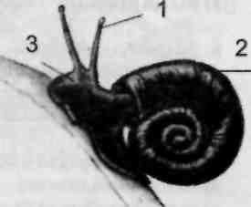
Раки
Пауки
Насекомые
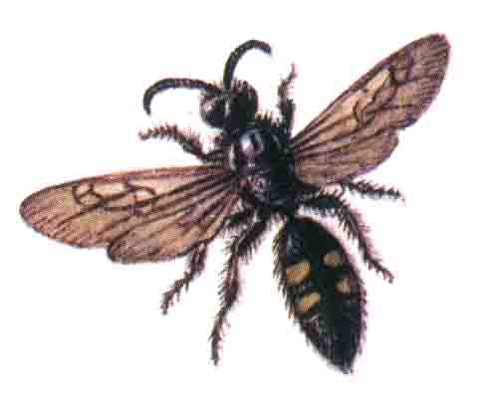

- Выберите правильное суждение:
А) Большинство насекомых имеют крылья.
Б) Речной рак может жить без воды.
В) Пауки добывают пищу при помощи паутины.
Г) Улитка быстро передвигается.
Д) Тело улитки защищено раковиной.
Е) Пчелы и осы не относятся к насекомым.

- Подпиши части тела улитки.
1 –
2 –
3 -
- Соедините линиями значение насекомого и его название:
Бабочка Капустница
Пчела
Тутовый шелкопряд
Муха
Муравей

А) Вредитель капусты
Б) Переносит возбудителей болезней.
В) Дает мед.
Г) Защищает лес.
Д) Из куколок получают шелк.

5. Найди и исправь ошибку в развитии бабочки:

Яйцо -------- Взрослая бабочка --------Куколка ---------Гусеница

6. Напишите, почему нельзя разрушать муравейники?

Проверочная работа №3 «Позвоночные»

1. Выберите правильное утверждение:
А) Позвоночные имеют внутренний костный скелет.
Б) Паук относится к позвоночным животным.
В) Лягушка и змея - это позвоночные животные.
Г) Рыбы дышат жабрами, а курица легкими.
Д) Медведь и волк не относятся к позвоночным.

2. Соедините линиями животное и группу, к которой оно относится:

Карась
Млекопитающие
Птицы
Рыбы
Земноводные
Пресмыкающиеся
Ворона
Волк
Змея
Лягушка

3. Назовите по три представителя речных и морских рыб.
4. Найди и исправь ошибку в развитии лягушки:

Икра -------- Взрослая лягушка -------- Головастик

5. Соедините линиями птицу и условия, в которой она живет:

Дятел
Водоем
Квартира человека
Лес
Вблизи жилья человека
Домашняя птица

Лебедь
Голубь
Волнистый попугайчик
Курица

6. Почему дятла называют «лесным доктором»?

Проверочная работа №4 «Млекопитающие»

1. Объясни, почему Млекопитающие имеют такое название.

2. Выберите правильное утверждение:
А) Тело Млекопитающих покрыто шерстью.
Б) Своих детенышей они выкармливают молоком.
В) Заяц и кролик не относятся к Млекопитающим.
Г) Белка – это Млекопитающее животное.
Д) Волк и тигр относятся к травоядным Млекопитающим.
Е) Лось и олень – это хищники.

3. Соедините линиями группы Млекопитающих и их представителей:
Крыса
Тигр
Горилла
Корова
Синий кит
Бурый медведь
Грызуны
Медвежьи
Кошачьи
Китообразные
Приматы
Копытные

- Выберите из списка:
А) Диких хищных Млекопитающих
Б) Диких травоядных Млекопитающих
В) Домашних питомцев
Г) Сельскохозяйственных животных
1. Корова 2. Волк 3. Кошка 4. Заяц 5. Лиса 6. Свинья 7. Кролик 8. Лось 9. Собака

6. Почему собаку называют «Друг человека»?

Проверочная работа №5 «Сравнение групп животных»

- Заполните таблицу:

Класс | Покровы тела | Чем дышат | Как двигаются
Рыбы
Земноводные (лягушка)
Пресмыкающиеся (змея)
Птицы
Млекопитающие

- Выберите из списка хищных животных: орел, слон, кошка, воробей, щука, пиранья, кобра, мышь, заяц, ястреб, крокодил, гусь, лисица, белый медведь, серая акула, лошадь.
- Выберите из списка, кто развивается из:
А) из икры
Б) из яйца
В) внутри организма матери
1. Жаба 2. Коза 3. Курица 4. Сельдь 5. Обезьяна 6. Крокодил 7. Змея 8. Окунь 9.Кошка

Проверочная работа №6 «Животные и среда их обитания»

- Выберите из списка тех животных, которые живут:
А) в водоеме
Б) в лесу
1. Карась 2. Улитка 3. Утка 4. Лиса 5. Белка 6. Бурый медведь 7. Сова 8. Лягушка 9. Дятел 10. Цапля 11. Муравей

- Соедините линиями среды жизни и животных, обитающих в них:
Водная
Наземная
Почва
Воздушная
Дождевой червь
Ласточка
Акула
Лошадь

- Составь две цепи питания из предложенных организмов.

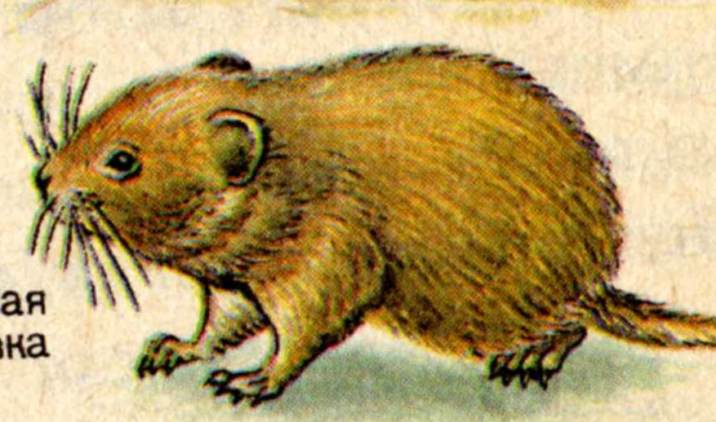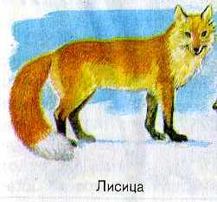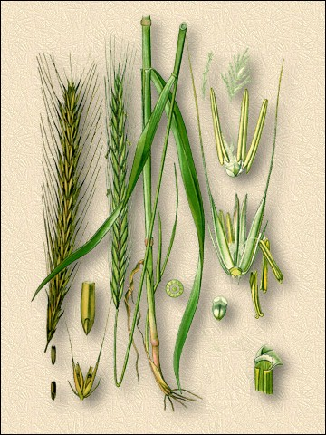
Мышь Лиса Пшеница

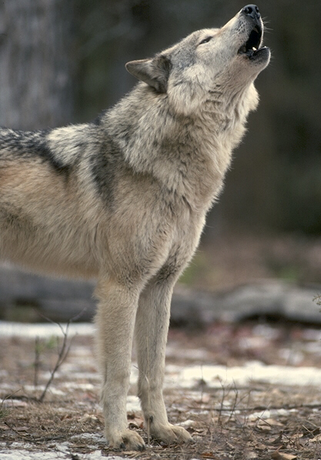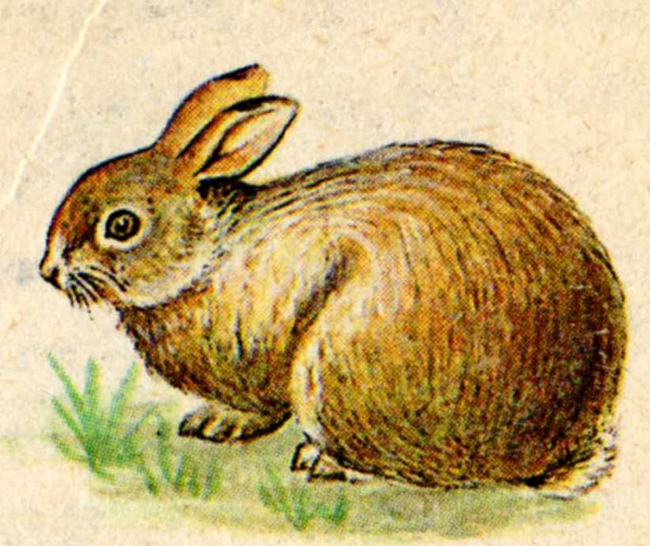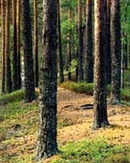
Волк Заяц Кора дерева

- Найди правильно составленную цепь питания:
А) лист дерева ---- гусеница ---- дятел
Б) дятел ---- гусеница ---- лист дерева
В) гусеница ---- лист дерева ----- дятел

Сводная таблица уровня освоения знаний
по курсу биологии 8 класс.

Таблица самооценки содержит перечень требований к ученику и графу по самооценке.
Если вы считаете, что освоили знания, которые указаны в требованиях, вы в графе «Успехи» ставите знак «+». Если у вас по данному вопросу возникли вопросы, то поставьте знак «*», проработайте эту тему и вернитесь к ней еще раз. Если данный вопрос вам совсем непонятен, поставьте в графу знак «-».
В графу «Оценка» поставьте полученный результат за урок или проверочную работу.

Требования к ученику | Самооценка +/-/* | Оценка

Перечень учебно-методического обеспечения

Учебно-методический комплекс ЕСТЕСТВОЗНАНИЯ как учебной дисциплины включает комплекты документов:
- нормативно-инструктивное обеспечение преподавания учебной дисциплины «Естествознание»;
- программно-методическое и дидактическое обеспечение учебного предмета;
- материально-техническое обеспечение преподавания предмета.
Рабочая программа ориентирована на использование учебника:
А.И. Никишов, А.В. Теремов. Биология. Животные. 8 класс. Учебник для специальных (коррекционных) образовательных учреждений VIII вида.
а также методических пособий для учителя:
1) В.М.Константинов. Биология. Животные. 7 класс. Методическое пособие для учителя. - М.: Вентана-Граф, 2008
2) Т.А.Сухова, В.И.Строганов, И.Н.Пономарева. Биология в основной школе: Программы. М.: Вентана-Граф, 2005. – 72 с.
Важным компонентом учебно-методического комплекта являются электронные пособия (электронные учебники и другие цифровые ресурсы):
- Виртуальная школа Кирилла и Мефодия. Уроки биологии Кирилла и Мефодия. Животные. 7 класс. ООО «Кирилл и Мефодий». 2004.
- Биология. Животные. 7 класс. Образовательный комплекс (электронное учебное издание), Фирма «1 С», Издательский центр «Вентана-Граф», 2007
- Интернет-ресурсы на усмотрение учителя и обучающихся.
Кроме того, при ведении курса в 8 классе с учащимися с особенностями психофизического развития на каждом уроке используется серия мультимедийных уроков и презентаций, разработанная учителем и материалы из «Единой коллекции Цифровых Образовательных Ресурсов» (набор цифровых ресурсов к учебникам линии Пасечника В.В.) (http://school-collection.edu.ru/) .
Адреса сайтов в ИНТЕРНЕТЕ
www.bio.1september.ru – газета «Биология» - приложение к «1 сентября»
www.bio.nature.ru – научные новости биологии
www.edios.ru – Эйдос – центр дистанционного образования
www.km.ru/education - учебные материалы и словари на сайте «Кирилл и Мефодий»
Дидактическое обеспечение учебного процесса наряду с учебной литературой включает:
- учебные материалы иллюстративного характера (опорные конспекты, схемы, таблицы, диаграммы, модели и др.);
- инструментарий диагностики уровня обученности учащихся (средства текущего, тематического и итогового контроля усвоения учащимися содержания биологического образования);

Список литературы:

Дополнительная литература для учителя:
1) Учебные издания серии «Темы школьного курса» авт. Т.А.Козловой, В.И.Сивоглазова, Е.Т.Бровкиной и др. издательства дрофа;
2) Дидактические карточки-задания по биологии: Животные / Бровкина Е.Т., Белых В.И. – М.: Издательский Дом «ГЕНДЖЕР», 1997. – 56 с.;
3) Шапкин В.А. «Биология. Животные»: Пособие для учителя. – М.: Дрофа, 2001. – 192 с.;
4) Шарова И.Х. Зоология беспозвоночных: Книга для учителя. – М.: Просвещение, 1999. – 304 с.
5) Теремова, Рохлов Занимательная зоология: Книга для учащихся, учителей и родителей. – М.:АСТ-ПРЕСС, 1999. – 258 с.: ил. – («Занимательные уроки»);
для учащихся:
1) Дольник В.Р., Козлов М.А. Зоология. Учебник. – СПб.: «Специальная Литература», 1996. – 240 с.: ил.;
2) Животные / Пер. с англ. М.Я.Беньковский и др. – М.: ООО «Издательство Астрель»; ООО «Издательство АСТ», 2003. – 624 с.: ил;
3) Я познаю мир; Детская энциклопедия: Миграции животных. Автор А.Х Тамбиев; - М.: ООО «Фирма «Издательство АСТ»»; ООО «Астрель», 1999. – 464 с.: ил.;
4) Я познаю мир; Детская энциклопедия: Развитие жизни на Земле. – М.: ООО «Фирма «Издательство АСТ»»; ООО «Астрель», 2001. – 400 с.: ил.;
5) Я познаю мир; Детская энциклопедия: Амфибии. Автор Б.Ф.Сергеев; - М.: ООО «Фирма «Издательство АСТ»»; ООО «Астрель», 1999.. – 480 с.: ил.;
Рабочая программа не исключает возможности использования другой литературы в рамках требований Государственного стандарта по биологии.

